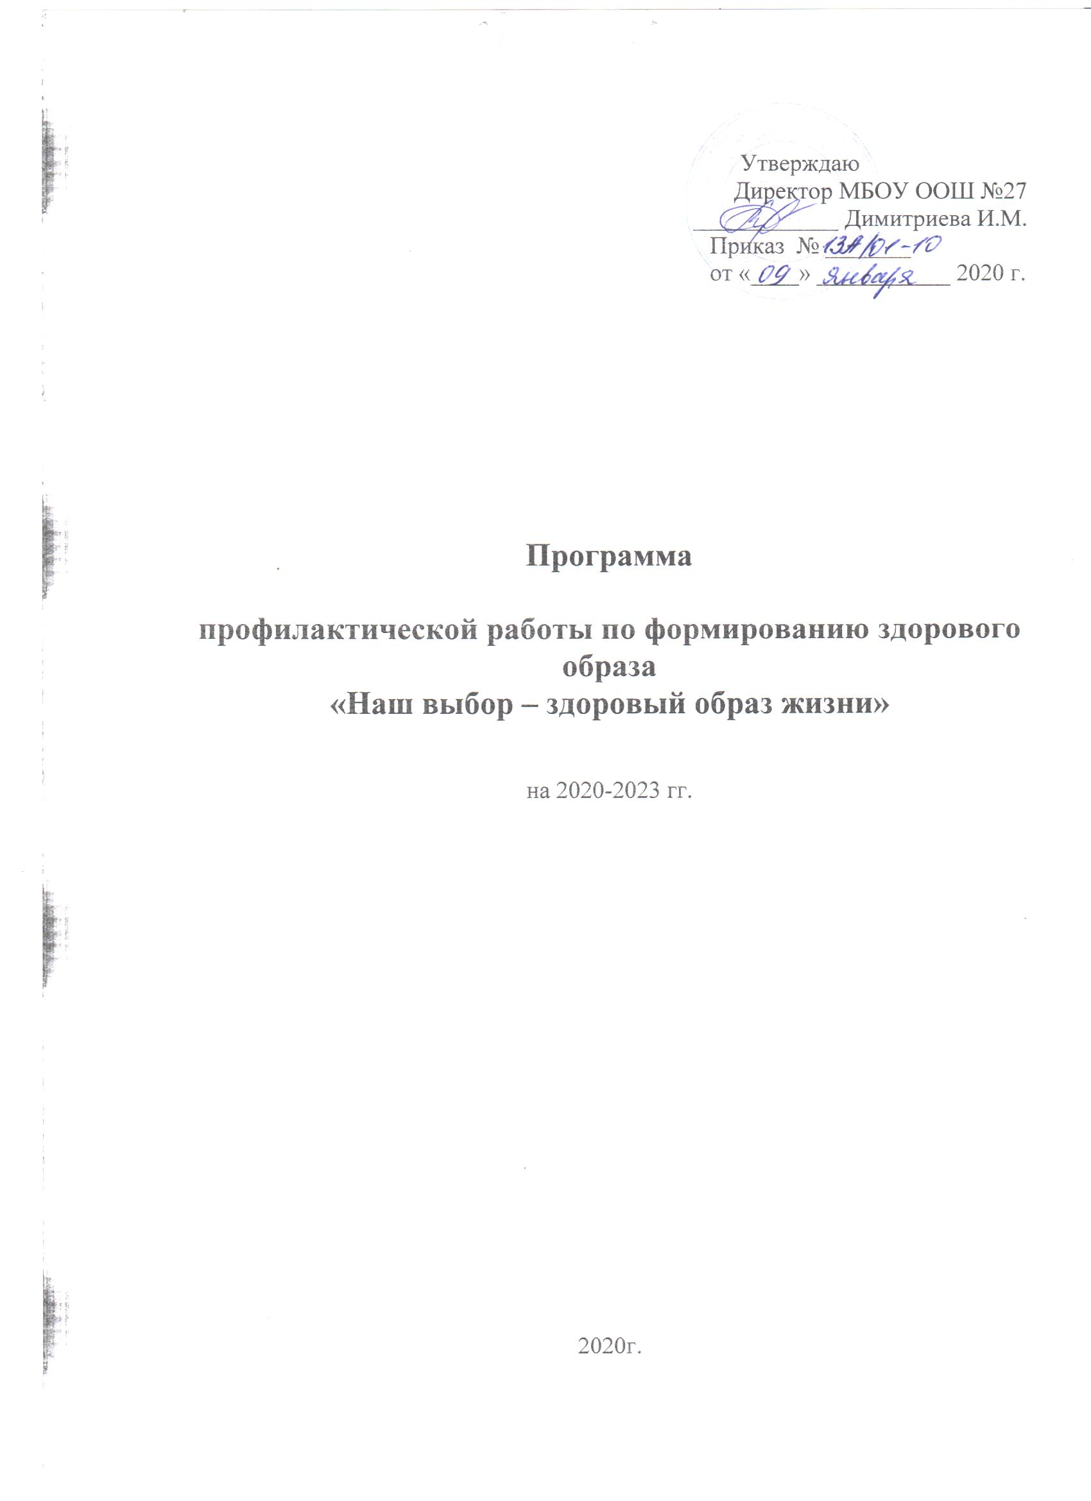

Когда нет здоровья, молчит мудрость,

не может расцвести искусство,

не играют силы, бесполезно богатство

и бессилен разум.

Геродот

**1. Пояснительная записка.**

Воспитание у подрастающего поколения потребности вести здоровый образ жизни невозможно без профилактической работы, в процессе которой решается важнейшая задача по сохранению здоровья детей.

В связи с этим   **цель профилактической работы**школы по формированию здорового образа жизни - воспитание у обучающихся культуры здорового образа жизни, а именно:

- сохранение и укрепление нравственного, психического и физического здоровья обучающихся,  повышение качества их жизни;

-  формирование потребности вести здоровый  образ жизни;

- развитие стратегий и навыков поведения, ведущего к здоровью  и  препятствующего злоупотреблению психоактивными веществами.

Проанализировав профилактическую  работу школы, на предстоящие 5 лет   поставлены следующие воспитательные **задачи:**

1.Осуществление мероприятий по профилактике правонарушений, безнадзорности, формированию здорового образа жизни, воспитанию толерантности и уважения к правам человека.

2.Охрана и укрепление физического и психологического здоровья детей.

3.Разработка эффективных механизмов совместной деятельности различных секторов воспитательной системы школы, родительских организаций  и ученического  самоуправления.

4.Формирование у обучающихся осознанного выбора здорового образа жизни.

5. Создание и развитие волонтерского движения.

В последние годы становится актуальной проблема профилактики ВИЧ/СПИДа. Усугублением ситуации в нашей стране является катастрофический рост числа ВИЧ-инфицированных людей, особенно среди подростков и молодёжи.

Свердловская область относится к одной из самых неблагоприятных территорий России. Каждый 25 житель области в возрасте от 18 до 39 лет живет с ВИЧ-инфекцией. В процесс распространения ВИЧ-инфекции вовлечены все возрастные и социальные группы населения.

Поскольку основной задачей учебных заведений является «учить», то проведение профилактических мероприятий среди учащихся является очень важным и единственным средством на сегодняшний день в предупреждении распространения ВИЧ. Полную и качественную информацию по проблеме ВИЧ/СПИД могут оказать педагоги. В связи с этим профилактическая работа по по профилактике ВИЧ/СПИДа выделяется в отдельный раздел.

Раздел «Профилактика ВИЧ-инфекции в образовательном учреждении» предполагает освещение проблемы ВИЧ-инфекции в рамках школьных уроков по различным дисциплинам, проведение внеклассных мероприятий, социальных акций, социологических исследований, тренинговых занятий и родительского всеобуча. **Целью** профилактических мероприятий по профилактике ВИЧ/СПИДа является: повышение информированности учащихся и родителей в области профилактики ВИЧ/СПИДа.

**Задачи:**

1.Обеспечение обучающихся достоверной информацией в доступной форме.

2.Формирование навыков общения и принятия решений в различных ситуациях.

3.Формирование мотивации к сохранению здоровья, в том числе безопасного и ответственного поведения.

4.Воспитание чувства сострадания и терпимости к ВИЧ-инфицированным людям.

**2. Нормативная база**

1**.**ФЗ «Об основах системы профилактики безнадзорности и правонарушений несовершеннолетних»№120.  
2.ФЗ "Об основных гарантиях прав ребенка в Российской Федерации" № 124  
3.Минимальный объем социальных услуг по воспитанию в образовательных учреждениях общего образования.  
4.Приказ Министерства Образования РФ «О концепции профилактики злоупотребления ПАВ в образовательной среде» от 28.02.2000 N 619.

**3. Сроки и этапы реализации программы.**  
Программа рассчитана на срок с 2020 по 2023 год.  
Предполагается реализация программы в три этапа :   
- 2020 – 2021 учебный год – запуск концепции – непосредственное начало реализации программы, приведение основных компонентов воспитательного процесса в соответствие с характеристиками концепции «Здоровые и счастливые».   
- 2021 – 2022 учебный год – реализация модели – преодоление несоответствий, реформирование компонентов данной программы.   
- 2022 – 2023 учебный год – аналитико – обобщающий – анализ и рефлексия процесса и результатов работы по данной программе, определение перспектив дальнейшей деятельности. 

**4. Механизм реализации программы.**

Организационное сопровождение Программы осуществляет администрация ОУ.

Исполнители Программы: педагоги и обучающиеся ОУ.

Администрация ОУ осуществляет руководство и контроль в пределах своих полномочий.

**5.Ожидаемые результаты**  
Ожидаемым результатом, или материализацией цели программы будет:  
1. Создание и функционирование волонтерского отряда «Ради жизни!».

2. Организация системы просвещения родителей и педагогов в вопросах профилактики.

3.Увеличение новых форм проведения профилактической работы.

4.Увеличение компетентности обучающихся в вопросах здорового образа жизни.

5.Повышение уровня знаний учащихся по проблеме ВИЧ/СПИД.

6.Повышение культуры поведения обучающихся.

7.Знакомство с современными подходами к сохранению здоровья.

**6.Содержание и основные направления реализации программы.**

1. Профилактическая работа с обучающимися.

2. Профилактическая работа с родителями.

3.Организационно – методическая профилактическая работа.

|  |  |  |  |
| --- | --- | --- | --- |
| № п/п | Мероприятия | Сроки | Ответственные |
| 1. | Разработка программы по формированию ЗОЖ «Наш выбор – здоровый образ жизни» | Январь | Соц.педагог |
| 2. | Обеспечить соблюдение требований СанПиНов к санитарно- гигиеническим условиям в школе | Постоянно | Администрация  Кл.руководители |
| 3. | Обеспечить благоприятное (педагогическое и психологическое) влияние каждого учителя на своих учеников во время проведения уроков, с максимальной индивидуализацией этого воздействия | Постоянно | Учителя-предметники  Кл.руководители |
| 4. | Обеспечить необходимый уровень грамотности школьников и педагогов по  вопросам здоровья через  воспитание у школьников культуры здоровья | Постоянно | Администрация  Соц. педагог  Кл.руководители |
| 5. | Создавать условия, позволяющие целенаправленно формировать, укреплять и восстанавливать здоровье учащихся и педагогов | Постоянно | Администрация |
| 6. | Составление расписания, позволяющего распределить  нагрузку в течение дня, недели, учебного года в  соответствии с гигиеническими требованиями СанПиНов | Сентябрь, январь | Администрация |
| 7. | Выбор учебных программ, учебных технологий, оптимальных с точки зрения влияния на здоровье учащихся | Постоянно | Учителя-предметники |
| 8. | Разработать и проводить: зарядку, физкультминутки, динамические паузы | Постоянно, ежедневно | Учителя-предметники |
| 9. | Привлекать родителей для занятий со школьниками физкультурой и спортом | Постоянно | Кл.руководители |
| 10. | Диагностика здоровья учащихся | Сентябрь | Кл.руководители |
| 11. | Проведение классных часов и бесед с обучающимися по темам:  - «Стресс и его последствия»;  - «Вредные привычки, мерзкие сестрички»;  - «Питание и здоровье»;  - Всемирный день борьбы со СПИДом;  - «Не делай этого»;  - «Уверенность в себе. Навыки уверенного поведения». | Постоянно | Кл.руководители  Соц.педагог  Волонтерский отряд |
| 12. | Проведение родительских собраний по темам:  - «Здоровый образ жизни в семье – счастливое будущее детей»;  - «В здоровом теле – здоровый дух»;  - «Проблема ВИЧ-инфекции». | Постоянно | Кл.руководители |
| 13. | День здоровья | Апрель | Кл.руководители  Учителя физкультуры |
| 14. | Участие в акциях, направленных на формирование ЗОЖ и профилактики ВИЧ/СПИДа | По плану | Соц.педагог |

**7.Оценка эффективности программы:**

- организация системы просвещения родителей и педагогов в вопросах профилактики;

- повышение психолого-педагогической грамотности родителей учащихся школы;

- увеличение новых форм проведения профилактической работы;

- уменьшение курящих учащихся;

- увеличение компетентности учащихся в вопросах здорового образа жизни;

-повышение качества работы классных руководителей по профилактике ВИЧ-инфекций и СПИДА;

- работа волонтерского отряда «Ради жизни».